Changer sa gorge de mat plastique par de l’aluminium.

La gorge de mât de mon WETA de 2011 donnait, fin 2018, de gros signes de faiblesse.
La gorge plastique était fendue en plusieurs endrois et hisser la voile dans un vent moyen devenait impossible, ma ralingue sortant systématiquement de cette gorge plastique.

J’ai décidé de la changer complètement à 100% pendant l’hiver 2018.
Et, pour être définitivement tranquille de choisir une nouvelle gorge en ALUMINIUM.

Pour se faire j’ai suivi les recommandations de Patrick SIRVEN (notre ingénieur aviation).
Recommandations que vous trouverez ci-dessous après avoir constaté et testé le résultat de cette intervention très satisfaisante.

1 – Retirez au cutter (un gros et un plus petit) la gorge plastique en place
2 - Grattez toujours au cutter (le plus petit) les résidus de la colle d’origine
3 – Poncez au papier de verre ou toile émeri pour obtenir une nouvelle surface propre
4 – Préparez vos profils alu en les coupant à la mesure
5 – repérez au crayon ou feutre le centre de votre mat.
6 – Déposez la colle au pistolet sur le mât et sur les repères
7 – Posez la gorge sur le mât
8 – Fixez et centrez les rails par du ruban adhésif tous les 20 cm
9 – 24h après, l’ensemble est fixé et après 48h vous pourrez naviguer.

Les recommandations supplémentaires de Patrick étaient :
- Réaliser l’opération en intérieur
- Eviter toute humidité (capital)
- Travailler dans une température stable
Recommandations suivies à la lettre, avec une réalisation dans mon salon après avoir mis en température homogène, en les regroupant, dans une même pièce à 20 : le mât, les rails alu et la colle

Référence des produits utilisés sur les conseils de Patrick :
- Rail réf 810004 à acheter chez NARBONNE ACCESSOIRES
Commande possible par internet : https://www.narbonneaccessoires.fr/
- Colle PATTEX PVC et ALU, un tube suffit, photo ci-dessous.

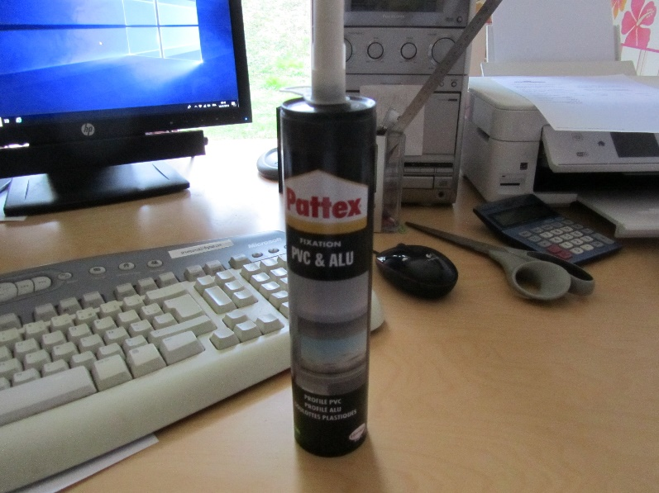

Christian CHAPELIN – WETA FRA 534

